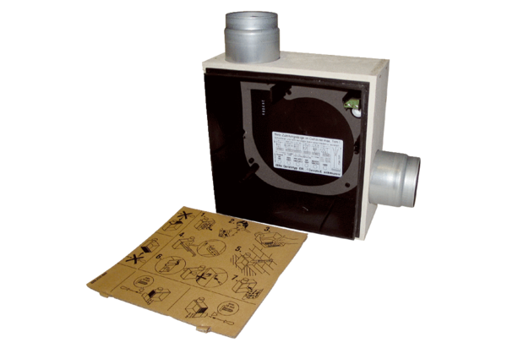Корпус для скрытого монтажа ER - UPB/RКомплект поставки: 1 штукАссортимент: B
Номер артикула: 0093.0969Изготовитель: MAICO

